25 мая 2023г на базе МБОУ «Биотехнологический лицей №21» состоялось заседание ММО учителей-логопедов, учителей-дефектологов и педагогов-психологов.
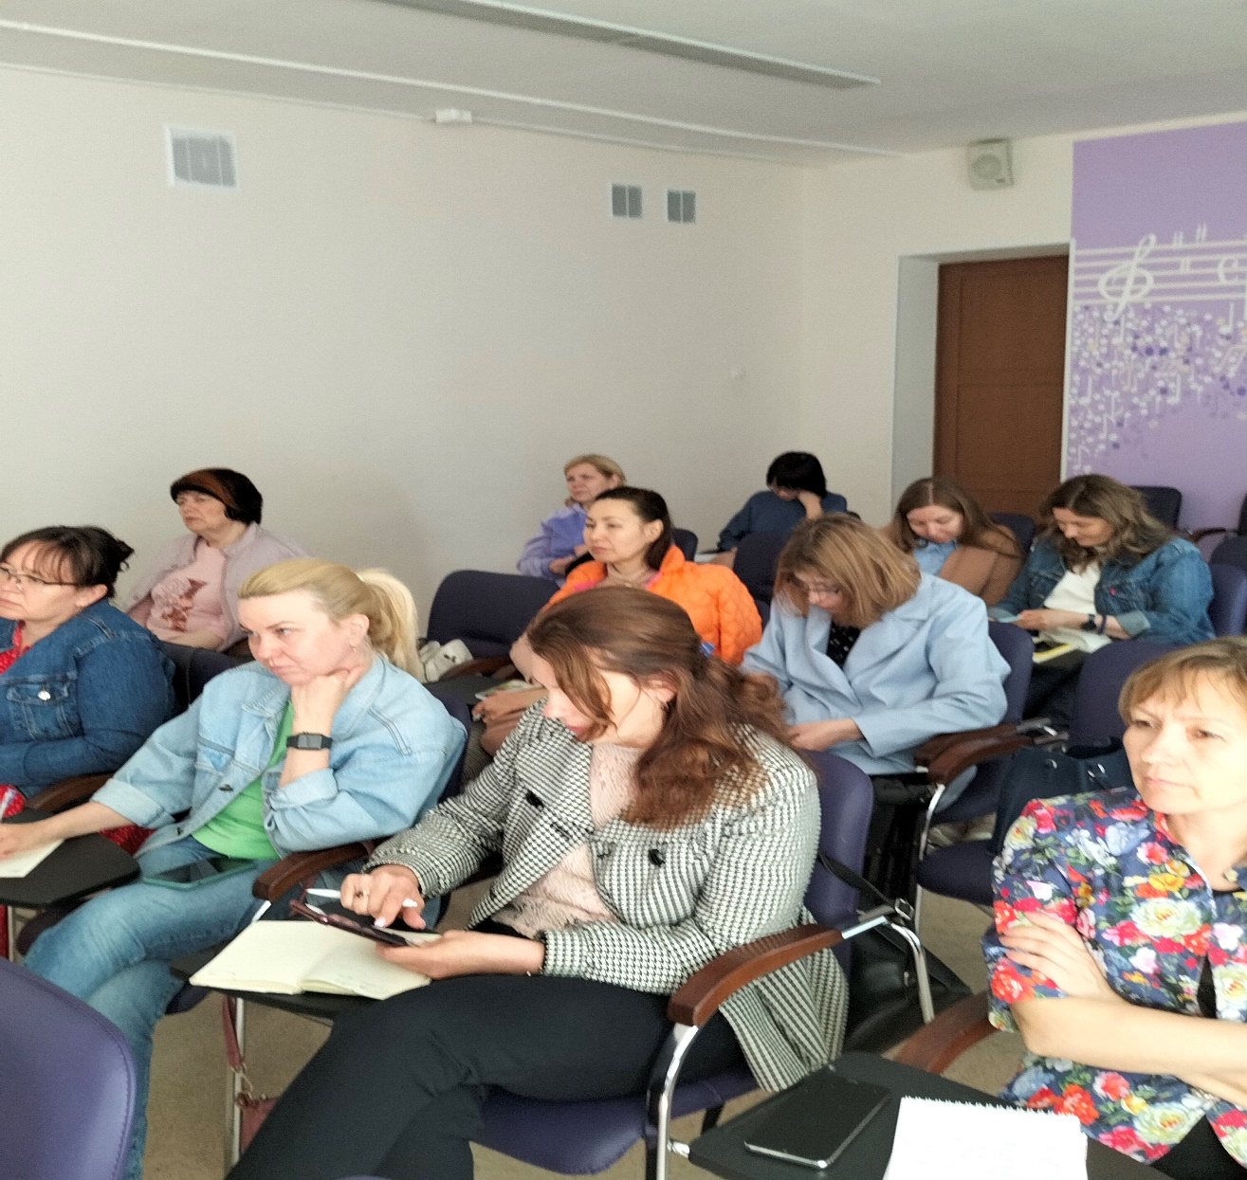
Руководитель ММО Федорова Е.Н. обозначила методическую тему.
Выступила Зинаида Евгеньевна рассказала об особенностях формирования эмоционального интеллекта у детей с ЗПР.
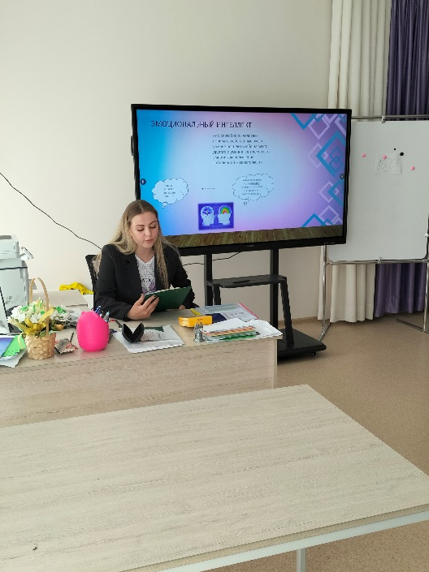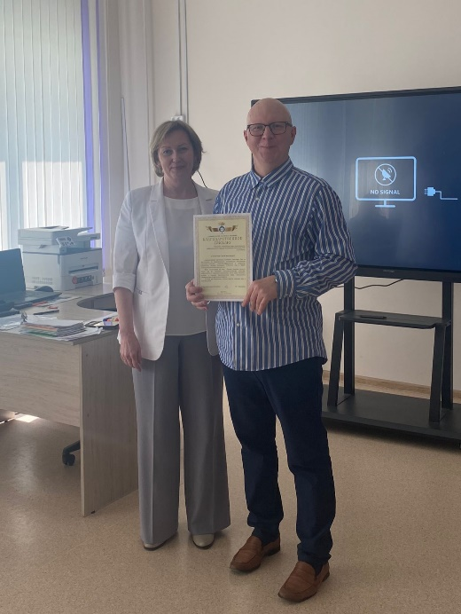
Сергей Викторович Бобров на примерах показал варианты применения нейропсихологических методов в работе учителя начальных классов. Были разобраны ситуации взаимодействия учителя и ребенка на индивидуальных занятиях и в ходе урока в общеобразовательном классе.

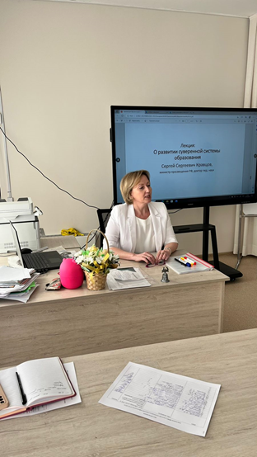 | Елена Николаевна представила материалы стратегической сессии от 25.03.2023г. Подробно остановилась на презентации Г.М. Вартапетовой (зав. кафедрой СиИО ГАУ ДПО НСО НИПКиПРО канд. пед. наук, доцент): Государственные стратегические ориентиры развития общего образования в современных условиях. Познакомила с содержанием лекции: О развитии суверенной системы образования, Сергей Сергеевич Кравцов, министр просвещения РФ, доктор пед. наук.

Коллеги подняли вопрос о детальном содержании «Карты развития обучающегося, получающего психолого-педагогическую помощь в рамках ОО». Принято решение о изучении нормативных документов и методической встречи 06.06.2023г в 10.00
В завершении заседания, коллегам были вручены сертификаты. Сергею Викторовичу – благодарственное письмо от главы администрации р.п. Кольцово, Н.Г. Красникова.

